# Föräldramöte GOTHIA 2025 -Fotbollen 2024.08.27

**Närvarande föräldrar.**

Alfred, Edvin E, Kevin, Johannes, Milo, Liam, Adrian, Erik, Emil, Elton Junior, Hugo, Jack

**Frånvarande föräldrar**

Sixten, Arvid, Filmon, Hermon, Edvin F, Oliver

Lagkassa

IB 66 040,43kr.

Förväntning försäljning ca 80 240kr

Ej överförd fika vid matcher ca 10 000kr

Totalt inkl förväntad försäljning🡪156 000SEK

*Notera försäljning avser enbart ht. Ytterligare förslag till våren. Uppskattas sakna mellan 34 tkr och 80tkr för täcka resekostnader från 7tkr till 5tkr per person. Se beräkning nedan.*

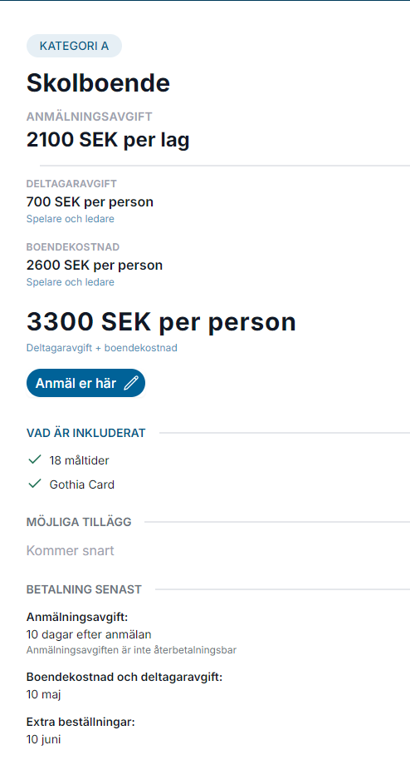Uppskattad kostnad

[Priser/Deltagaravgifter - Gothia Cup](https://gothiacup.se/sv/priserdeltagaravgifter) https://gothiacup.se/sv/priserdeltagaravgifter

Anmälningsavgift per lag: **2100kr**

Deltagaravgift: 700kr*4 ledare +19spelare. **16 100kr**

Boendekostnad: 2 600kr *(4ledare +19 spelare. **59 800**

Reskostnad

7 000kr* 4 ledare +19spelare. 161 000kr

6 000kr* 4 ledare +19spelare. 138 000kr

5 000kr* 4 ledare +19spelare. 115 000kr

**Total kostnad från 193 000kr till 239 000kr**

Saknar🡪 från 34 000kr till 80 000kr

Kostnad att täcka per spelare🡪 1 890kr till 4 211kr

*Om spelare åker hem ”själv” med föräldrar etc. reduceras inbetalningen på hemresan per spelare ifall samtliga spelare behöver betala in för täcka samtliga kostnader.*

Uppskattad försäljning

**Beslut - alla ska kunna köpa sig fri försäljning om ej fall som plastpåsarna.**

Plastpåsar ca 14tkr-September

Ljus och kaffe- oktober november 120kr paket 50% vinst

-oktober, minst 10st i försäljning.

-köpa sig fri 600kr

Min. förtjänst 11 400kr

Kakförsäljning- oktober-november

-start mitten oktober leverans mitten november

-min 10st alt köpa sig fri för 360kr

Min förtjänst- 6 840kr

Ca 10 000kr saknar försäljningen från fika till matcherna.

Blikk cupen-ca 40tkr

19 september Föräldrar Riva en scen. Förtjänst 6 000 kr.

Salami-julmarknaden, anmäla bord till kommunen etc.

(korvar etc-delikatess kungen).

Oklart Delikatesskungen 77kr vinst paket.

Pris paket 210kr🡪 36,7% vinst.

Fika bakning och försäljning- spelare pakar och säljer. Inköps kostnaderna -lagkassa

-2000kr?

Sponsring

För tidigt för att säga just nu.

Ingen ansvarig just nu.

Fickpengar

-alla spelare ansvar för sina egna fickpengar och att de äter.18 måltider ingår och dessa kommer vara tillsammans med laget. Pengar måste skickas med till ”res”måltider och övriga kostnader till spelarna ingen annan ansvara för dessa. (Detta tas inte från lagkassa etc.)

Anmälningar övrig info gällande Gothia

[**Turneringsinformation - Gothia Cup**](https://gothiacup.se/sv/document/turneringsinformation) **https://gothiacup.se/sv/document/turneringsinformation**

Min 2 max 4 - lederna diskuterar detta sinsemellan.

Viktiga datum-Gothia

**11 september:**Anmälan öppnar

**10 april:** Anmälan stänger

**10 maj:** Sista betalningsdag för boendekostnaden och/eller deltagaravgiften för alla lag som skall bo på skola, hotell eller har bokat eget boende.

**10 juni:** Sista betalningsdag för extra beställningar så som transfer, extra Gothia Card, extra Leaders Card, specialmat eller matkort. Även sista datum att avboka enstaka spelare.

**12 juli:** Sista dag att checka in online

**13 juli:** Ankomstdag, inga matcher spelas

**14 juli:** Matcherna börjar och invigningen äger rum på Ullevi Stadium

**15 juli:** Sista dag för ålderskontroll

**19 juli:** Finaler och avresedag

**Betalningar**

Anmälningsavgiften ska betalas senast tio dagar efter att anmälan har registrerats. När vi mottagit er anmälningsavgift bekräftar vi er betalning och ert deltagande i turneringen.

Boendekostnaden och/eller deltagaravgiften ska betalas senast 10 maj. Om boendekostnaden och/eller deltagaravgiften inte har blivit betald fem dagar efter dess förfallodag har Gothia Cup rätt att häva er anmälan utan någon rätt till återbetalningar av anmälningsavgiften. För hotellbokningar se er bokningsbekräftelse.